Il Mattinale  Roma, mercoledì 12 febbraio 2014 | 12/02
a cura del Gruppo Forza Italia alla Camera

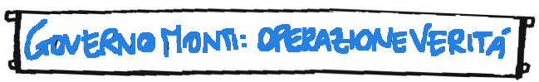

INDICE

SONDAGGIO PIEPOLI
MATTEO RENZI PREMIER? PIACE SOLO AL 14% DEGLI ITALIANI
 | Parole chiave |  |  | p. 2
1. | Editoriale – Il ribaltone di Renzi e dei poteri forti. Opposizione dura a un golpe in braghe corte. Il segretario Pd rinnega anche il Patto con Berlusconi? Noi no |  |  | p. 4
2. | Operazione verità. Non ci ferma nessuno |  |  | p. 7
3. | Monti parte II: dopo aver svelato il "complotto interno" rivela le pressioni internazionali |  |  | p. 16
4. | Renato Brunetta a Radio Capital |  |  | p. 17
5. | Il congresso infinito del Pd paralizza le istituzioni e il Paese |  |  | p. 20
6. | I Club Forza Silvio |  |  | p. 21
7. | Mentre l'attenzione degli italiani è sugli inciuci di Palazzo, si va avanti con la Bad bank: rischiamo un Britannia 2 |  |  | p. 22
8. | Dichiarazione di voto finale su Destinazione Italia (On. Ignazio Abrignani) |  |  | p. 24
9. | Tivù tivù. Sanremo – La combriccola faziosa di Sanremo |  |  | p. 26
10. | I retroscena, se la cantano e se la suonano |  |  | p. 27
11. | Ultimissime | 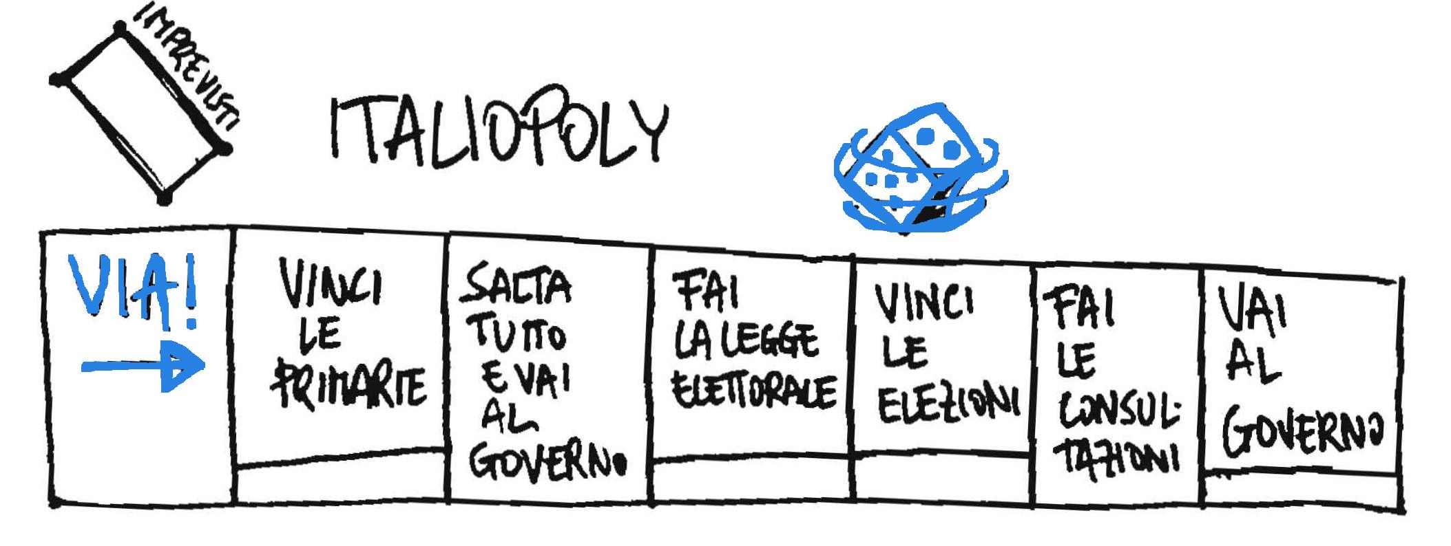 |  | p. 30
12. | Sondaggi |  |  | p. 31
 | I nostri must |  |  | p. 34
 | Per saperne di più |  |  | p. 35

Parole chiave

Berlusconi – Lui sì, è sempre stato ed è coerente con il suo ruolo politico e le promesse fatte: riformare la Costituzione per cambiare il Paese, dare le risposte ai problemi degli italiani, mettere la sua azione politica e quella di Forza Italia al servizio del popolo. Un esempio che dovrebbe essere seguito da tutti. Anche da Renzi…
Operazione verità – Le rivelazioni di Friedman, con testimonianze in audio e video, non possono essere derubricate a "fumo". Non lo possiamo accettare. Non lo possono accettare i 17 milioni e mezzo di italiani che hanno votato nel 2008 per il Pdl e Silvio Berlusconi Presidente. Non lo possono accettare tutti gli italiani che credono nella democrazia e nella sovranità del popolo elettore. Quindi continuiamo a chiedere a voce alta che sia fatta luce. Vogliamo la verità. La pretendiamo. A’ la russe: Glasnost=democrazia.
Napoli – L’immagine dice tutto. Di Pietro di nuovo con la toga nel processo contro Berlusconi a Napoli. Di Pietro era quello che a Milano giurò di distruggerlo. E con Di Pietro moralmente c’è Grasso, ex Procuratore Nazionale Antimafia ed ora Presidente del Senato parte civile. Processo politico che più di così si muore.
Conferme – Illuminanti le ammissioni di Laboccetta, ex fedelissimo di Fini: "Gianfranco mi raccontò già nel 2009 di un piano di Napolitano. Con lo strappo del 14 dicembre doveva eliminare Berlusconi. In cambio avrebbe avuto Palazzo Chigi". Quale altra confessione ancora serve per dimostrare il golpe?

Pd – A che gioco gioca il Partito democratico? Sta facendo solo una cosa: scaricare i suoi problemi, le sue tensioni e divisioni nelle istituzioni. Altro che primarie. Vivono in uno stato di congresso permanente. E gli italiani? E il loro futuro? Dimenticati, o forse mai considerati. Vergogna.
Ncd – Domanda retorica. In un eventuale e speriamo impossibile nuovo governo guidato da Renzi, che fine farebbe il partito di Alfano&C.? Risposta: la stampella di un governo di sinistra. Aiutiamoli.

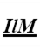
Giochi di Palazzo – Non vogliamo fare alcun processo alle intenzioni. Per carità. Ma stando a quello che si legge sui giornali e agli incontri resi pubblici tra il Capo dello Stato e il sindaco di Firenze, si sente aria di giochi di Palazzo, nella migliore tradizione "democristiana". Speriamo proprio di sbagliarci, speriamo che quello che leggiamo e sentiamo non sia vero. Altrimenti per la terza volta in 24 mesi la volontà popolare sarebbe stata sovvertita. Ribaltone con le braghe corte.

Ncd – Non Ci Deludete (ulteriormente). Tiratevi fuori da questa palude neodemocristiana.

Sar–degna – Domenica 16 febbraio si vota per le elezioni regionali in Sardegna. Il Pd cambia candidati in corsa, il M5s non li presenta proprio. Una sola candidatura degna: Ugo Cappellacci, Forza Italia. Ri-vinciamo!

Cascais – Ieri sera cena trilaterale offerta dal Presidente portoghese Anìbal Cavaco Silva e dal Re di Spagna Juan Carlos, organizzata nell'ambito dell'iniziativa Cotec Europa. Invitato speciale a Cascais "Re Giorgio". Già proprio a Cascais, meta di esilio dell'ultimo Re d'Italia Umberto II di Savoia. Che Napolitano si sia inflitto una penitenza simbolica per il golpe del 2011?

Equazione – Renzi sta a Letta come D’Alema sta a Prodi: l’equazione delle staffette. Il risultato: eterna incapacità di leadership del centro sinistra. Il problema è che il conto lo paga l’Italia.

Successione – Non siamo in una Monarchia. Parliamo del Presidente del Consiglio dei Ministri italiano. Monti, Letta ora Renzi? Hanno il sangue blu? No. L'Italia è una Repubblica parlamentare, vogliamo le elezioni e scegliere il Premier.

Smart – Renzi arriva a Palazzo Chigi per l'incontro con Letta a bordo di una Smart. Sarà "smart" anche il suo governo? A sentire i nomi di quanti gli chiedono un dicastero, immaginiamo di no.

(1)

Editoriale – Il ribaltone di Renzi e dei poteri forti. Opposizione dura a un golpe in braghe corte.
Il segretario Pd rinnega anche il Patto con Berlusconi? Noi no
C
he succede? Una specie di ribaltone florentin? Dov’è la novità di Renzi? Solo un numero nuovo dopo la parola ribaltone?

Abbiamo infilato una serie di quattro punti di domanda. Per puro spirito garantista, confidando che indizi e prove siano smentiti dai fatti. I quali danno grandi botte in testa alla nostra voglia di avere ancora fiducia nell’uomo che ha accolto Berlusconi neanche un mese fa, il 18 gennaio, sabato, ore 17.33, nella sede del Pd, con la solennità di chi rinuncia a una guerra civile scatenata da vent’anni.

Tutto però, finora, parla un linguaggio diverso e triste, rispetto a quel sabato di pioggia. Cip-Letta sarebbe eliminato da Ciop-Renzi. Un affare di noccioline, una contesa tra i due clan di un Partito travolge ancora la democrazia italiana…

Con ciò ci si fa burla di due pilastri delle recenti speranze di un nuovo avvento.
1) Il conclamato riconoscimento del primato della sovranità popolare.
2) Il rispetto del Patto della “profonda sintonia” tra il segretario del Pd e il Presidente di Forza Italia.
Sul primo punto non c’è molto da soffermarsi ma tanto da ribellarsi. Non si fa. Non si va al governo del Paese senza essere stati votati. Questo è un imbroglio. Con tutto questo non vogliamo credere che Renzi sia un imbroglione. Ma il segretario e premier in pectore sa quello che fa? Ha misurato le conseguenze delle sue scelte rispetto al percorso delle regole e delle riforme?

E qui siamo al secondo punto.

Anticipiamo subito la sintesi: per noi il Patto della “profonda sintonia” è valido e vigente. Per Renzi? Gli facciamo omaggio di un altro interrogativo sperando non sia retorico. Gli atti per ora dicono che sta facendo saltare per aria il tavolo. E i dubbi mordono recenti certezze, che non vorremmo dismettere, sulla tenuta democratica del sindaco di Firenze di fronte alle urgenze del suo “io” gigantesco.
Infatti: come ci si può fidare di chi prende tutto, senza elezioni, montando in groppa ad una montagna di seggi acquisiti grazie al microscopico vantaggio dello 0,37 per cento di voti? Ovvio che faremo una opposizione chiara, netta, sia quanto a legittimità sia riguardo ai contenuti.

Ci domandiamo come lui si chiese tre giorni fa “chi glielo fa fare di andare al governo senza voti?”. E noi purtroppo riusciamo persino a individuare qualche risposta non bella. Scorgiamo nell’indebolimento di Napolitano – tenuto sotto scacco da tre suoi ex campioni come Monti, Prodi e De Benedetti – una delle chiavi per rispondere.

Ha ceduto alla lusinga dei poteri forti, il nostro Renzi. Ha dato un colpo di acceleratore che rischia di svellere la prima pietra di una democrazia autenticamente occidentale, dove si gareggia tra avversari e non si afferra più il coltello delle prepotenze giudiziarie per vincere.
Allora? Che ne sarà del patto delle regole, della riforma elettorale con il bipolarismo dell’Italicum, con il superamento del Senato e del Titolo V della Costituzione sulle autonomie locali?

Non vogliamo solo una risposta a chiacchiere, in quelle sappiamo già che è fenomenale. Girerà e rigirerà la frittata come Fonzie il suo chiodo. Aspettiamo fatti, di solito più testardi delle frasi al neon. Finora si era andati bene. Salvo un punto, i tempi. Dovevano essere rapidi. Il Partito democratico, che fino a prova contraria è lui, ha rallentato paurosamente. Due settimane di rallentamento. Adesso che, salvo imprevedibili decisioni di Napolitano da Cascais, il suo incarico per Palazzo Chigi è scontato e pure rapido, si rimanda ancora. Punto di domanda, o anche punto esclamativo.

Noi abbiamo creduto a Renzi. Il patto tra lui e il Presidente Berlusconi ha rappresentato un fragrante vento di primavera che spazzava via i cascami di una guerra civile fredda condotta contro la persona di Silvio Berlusconi e del popolo che lo riconosce come leader. Adesso come può chi guida il governo con la sua rispettiva maggioranza, guidare contemporaneamente un programma di riforme istituzionali con una maggioranza diversa e confliggente con la prima?

Non esistono precedenti. E, con tutto il rispetto, un ribaltone dalle braghe corte è un pessimo segnale per camminare insieme. I ragazzetti purtroppo sono piuttosto portati agli sgambetti. Non ci faremo imbrogliare.

SONDAGGIO PIEPOLI
Gli italiani bocciano Renzi: solo il 14 per cento approva l’operazione di Palazzo.
La maggioranza vuole le elezioni
in primavera
IN QUESTO MOMENTO CI SONO 3 SCENARI POSSIBILI:
- Il governo letta va avanti almeno fino a fine 2014;
- Si va al voto in primavera;
- Matteo Renzi forma un nuovo governo senza passare dal voto.

QUALE SAREBBE IL PIÙ UTILE PER IL PAESE?
Matteo Renzi premier?
Piace solo al 14% degli italiani

(2)

Operazione verità.
Non ci ferma nessuno. Non ci intimidisce il “Contrordine compari” che ha indotto Monti, Prodi e De Benedetti a buttarla in sciocchezza
N
on facciamo neanche mezzo passetto indietro: Operazione Verità. Al Capo dello Stato chiediamo chiarezza, trasparenza, lealtà, onestà. Glasnost. E non lo chiediamo solo a nome del movimento Forza Italia e del suo leader fondatore Silvio Berlusconi. La richiesta viene dalla gente, costernata da questa sarabanda di mezze ammissioni e di fumi inquinanti. Il popolo italiano ha dovuto subire dei veri e proprie golpe da chi ha tramato contro l’Italia per sostituire un legittimo Presidente del Consiglio con un tecnico voluto da poteri forti e forestieri. Noi non ci stiamo. Non possiamo tollerare che tutto ciò vada avanti: teniamo alla nostra democrazia e alla libertà dell’Italia.

Ora tutti elogiano Alan Friedman, che con le sue rivelazioni ha fatto luce sui fatti del 2011. Ci associamo a questi elogi. Ricordiamo che Renato Brunetta aveva già denunciato il grande imbroglio dello spread e della speculazione internazionale molto tempo prima, sin dal novembre-dicembre del 2011.

Ora nuovi elementi vengono alla luce, mentre Prodi, Monti e De Benedetti dopo aver lanciato la bomba ora sostengono che era un innocuo petardo delle feste. Non accettiamo questo, contrordine compari.
Andiamo avanti, anche questa volta. Siamo nella verità. Operazione Verità.

Leggi lo Speciale de “Il Mattinale” SCACCO MATTO A RE GIORGIO. TUTTO SUL GOLPE DEL 2011
www.ilmattinale.it/wp-content/uploads/2014/02/Il-Mattinale-Speciale-Tutto-sul-golpe-del-2011-10-febbraio-2014.pdf

Cronaca dei 4 (+1) Colpi di Stato
- 27 marzo 1994: Forza Italia vince le elezioni. Da allora ad oggi 57 processi contro Silvio Berlusconi: un bombardamento vero e proprio.

- 21 novembre 1994: accusa di corruzione, notificata tramite Corriere della Sera mentre il Presidente del Consiglio, Silvio Berlusconi, sta presiedendo, a Napoli, per conto delle Nazioni unite, un convegno internazionale sulla criminalità organizzata.

- 22 dicembre 1994: la Lega stacca la spina al governo e Silvio Berlusconi dà le dimissioni.

- 17 gennaio 1995: governo Dini.

- 21 aprile 1996: Elezioni. La sinistra vince. Al governo si susseguono 3 Presidenti del Consiglio. Silvio Berlusconi guida l’opposizione di centrodestra fino al 2001.

- 13 maggio 2001: elezioni, vince la Casa delle Libertà: coalizione capeggiata da Silvio Berlusconi.

- 11 giugno 2001: giuramento del governo Berlusconi, che rimane in carica fino al 2006: il governo più longevo della storia della Repubblica italiana. Si intensificano le accuse a mezzo stampa, a cura dei giornaloni di sinistra. Non c’è una settimana in cui il presidente Berlusconi non abbia almeno un’udienza.

- 9-10 aprile 2006: Romano Prodi vince le elezioni. Ma i risultati suscitano più di qualche perplessità. A mezzanotte del lunedì 10 aprile il Ministro degli Interni, Giuseppe Pisanu, va dal presidente Berlusconi con una grande bottiglia di champagne sotto il braccio annunciando: “Abbiamo vinto per 300.000 voti alla Camera e 150.000 voti al Senato”. Poi, improvvisamente, si fermano tutte le notizie e alle 3:20 del mattino si viene a sapere che ha vinto la sinistra per 24.000 voti. Che cosa è successo? Brogli.

- 24 gennaio 2008: sfiducia al governo Prodi, che di per sé non è simpatico alla magistratura ed è seriamente intenzionato a riformare la giustizia.

- 14 aprile 2008: il Popolo della Libertà vince le elezioni politiche con il 46,8% dei voti e ottiene un’ampia maggioranza in entrambi i rami del Parlamento.

- 25 aprile 2009: Silvio Berlusconi si reca ad Onna. Consenso al 75,3%. Apriti cielo…

- 26 aprile 2009: Silvio Berlusconi partecipa alla festa di compleanno di Noemi Letizia. La stampa coglie la palla al balzo per montare un falso scandalo e offuscare il successo politico di Berlusconi e del suo governo.

- 22 aprile 2010: Al Consiglio Nazionale del Popolo della Libertà, Gianfranco Fini esplode: “Che fai mi cacci?!”

- 13 dicembre 2010: primo tentativo di colpo di Stato, che consiste nel far passare 55 deputati del centrodestra alla sinistra, cercando così di creare una nuova maggioranza. Gianfranco Fini pensa che sarà chiamato a formare il nuovo governo, ma i piani della sinistra e di Fini vanno in fumo.

- Luglio-Novembre 2011: montano le pressioni internazionali contro Silvio Berlusconi, l’unico capo di governo che a Bruxelles si è sempre opposto alla politica economica restrittiva e ai diktat dell’Europa tedesca. Lo spread, strumento creato ad hoc per far fuori il governo italiano, raggiunge quota 553.

- 11 novembre 2011: dimissioni di Silvio Berlusconi.

- 24-25 febbraio 2013: elezioni. Silvio Berlusconi scende nuovamente in campo. Grazie a una brillante campagna elettorale, in pochi mesi riesce a raddoppiare i voti. La magistratura, come sempre, reagisce. A partire dal 2013 Silvio Berlusconi si trova ad essere giudicato da collegi totalmente composti da magistrati di sinistra: 3 su 3!

- 19 giugno 2013: La Corte costituzionale respinge il conflitto di attribuzione tra poteri dello Stato sul mancato riconoscimento del legittimo impedimento che l’ex premier Silvio Berlusconi aveva opposto in un’udienza del processo Mediaset (quella del primo marzo 2010) in quanto impegnato a presiedere un Consiglio dei ministri.

- 1° agosto 2013: condanna Processo Mediaset.
- 1° agosto 2013: In diretta tivù il segretario del Pd, Guglielmo Epifani, il 1° agosto, paonazzo ed eccitato, proclama: “Per quanto riguarda il Pd questa condanna va non solo, come è naturale, rispettata ma va anche applicata e resa applicabile e a questo spirito si uniformerà il comportamento del Gruppo parlamentare”. Il giorno dopo esplicita il rifiuto a trattare di giustizia, in qualsiasi senso. “Una riforma della giustizia come vorrebbero loro (il Pdl, ndr) se la scordano: vogliono piegare a loro uso e consumo scelte che né questo governo né noi vogliamo fare”.

- 13 agosto 2013: Prima dichiarazione del Presidente della Repubblica, Giorgio Napolitano, sulla possibilità di concedere la grazia a Silvio Berlusconi.

- 17 settembre 2013: A seguito di sentenza della Corte di cassazione, il gruppo Fininvest (di Berlusconi) deve pagare alla Cir di Carlo De Benedetti 541,2 milioni di euro.

- 24 novembre 2013: per il Presidente della Repubblica, Giorgio Napolitano, non ci sono le condizioni per concedere la grazia a Silvio Berlusconi.

- 27 novembre 2013: Silvio Berlusconi decade da senatore. E viene reso “incandidabile” il leader del centrodestra italiano. Un assassinio politico, l’ennesimo colpo di Stato.

- 5 febbraio 2014: Il Senato della Repubblica, presieduto da Pietro Grasso, si costituisce parte civile nel processo sulla cosiddetta "compravendita di senatori" a carico di Silvio Berlusconi.

- 10 febbraio 2014: Rivelazioni del Corriere della Sera circa un interessamento - a giugno 2011, prima ancora che la bufera dello spread si abbattesse sul nostro paese - da parte del presidente della Repubblica, Giorgio Napolitano, nei confronti del professor Mario Monti per una sostituzione del presidente Berlusconi, legittimamente eletto dagli italiani.
Per approfondire sulla CRONACA DEL COLPO DI STATO
leggi le Slide 491
www.gruppopdl-berlusconipresidente.it

Cronologia del grande imbroglio

- 24-25 giugno 2011: il sigillo della Commissione e del Consiglio Europeo: abbiamo i conti in ordine.

- 30 giugno 2011: Deutsche Bank vende 8 miliardi (su 9) di titoli di Stato italiani e innesca panico sui mercati finanziari.

- 5 agosto 2011: lettera della Banca Centrale Europea al governo italiano. Mai successo prima.

- 13 agosto 2011: manovra correttiva per realizzare l’anticipo del pareggio di bilancio al 2013, come richiesto dalla BCE.

- 13 settembre 2011: picco del valore dei Credit Default Swap (CDS) sul nostro debito sovrano. Barroso ne attribuisce la colpa a Berlusconi.

- 26 ottobre 2011: lettera del governo italiano ai presidenti di Commissione e Consiglio europeo e relativi impegni, puntualmente calendarizzati, per le riforme.

- 2 novembre 2011: il Presidente della Repubblica non firma il decreto sviluppo che dovrebbe realizzare gli impegni contenuti nella lettera del 26 ottobre.

- 3-4 novembre 2011: a causa della mancata firma da parte del Presidente della Repubblica, il Presidente del Consiglio, Silvio Berlusconi, si reca a mani vuote al G20 Cannes.

- 9 novembre 2011: picco spread a 553 punti base, ma sul mercato primario non si scambia neanche un BTP.
- 11 novembre 2011: dimissioni del governo Berlusconi.

- 16 novembre 2011: giuramento del governo Monti.

- 6 dicembre 2011: decreto cd. «Salva Italia». Contiene l’introduzione dell’IMU.

- 24 luglio 2012: picco spread a 536 punti base, legato a voci insistenti di uscita della Grecia dall’eurozona.

- 26 luglio 2012: il presidente della BCE, Mario Draghi, in un convegno a Londra si impegna a fare tutto quanto necessario per salvare la moneta unica. Effetto immediato: - 62 punti di spread in 2 giorni.

- 8 dicembre 2012: si apre la crisi di governo. Nella piena turbolenza pre-elezioni lo spread va giù. L’ennesima dimostrazione che l’andamento dello spread non dipende dai governi, ma da variabili esogene negative (es. la speculazione internazionale) e positive (l’Intervento della Banca centrale europea).

Per approfondire sulla CRONOLOGIA
DEL GRANDE IMBROGLIO leggi le Slide 473
www.gruppopdl-berlusconipresidente.it

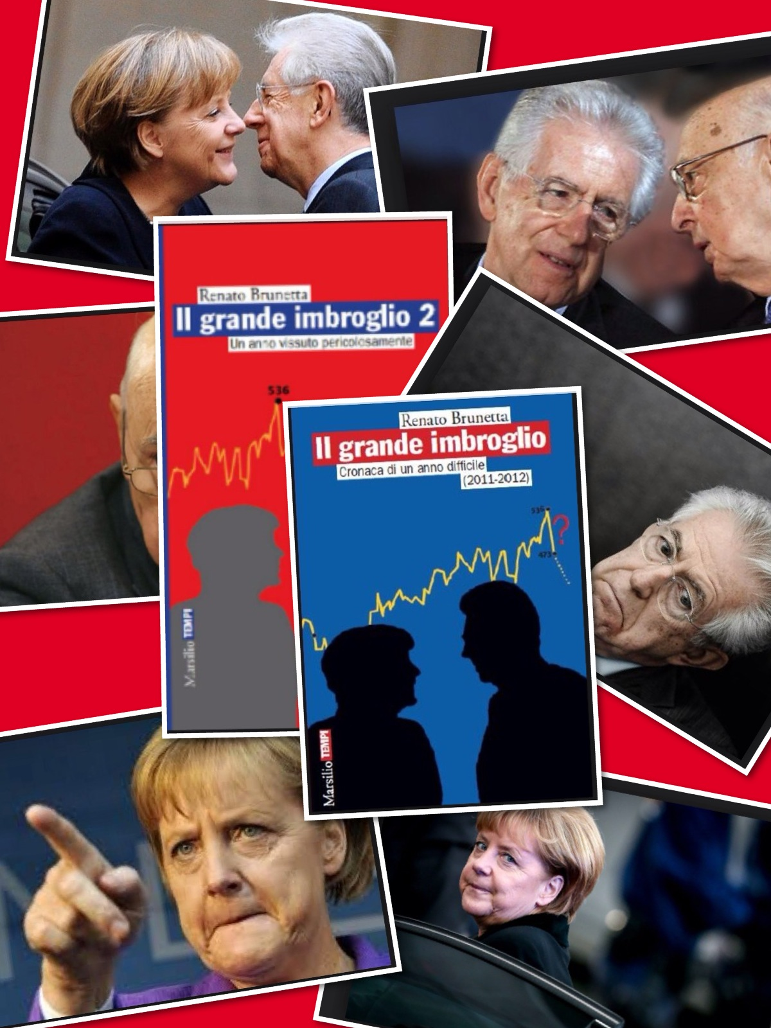

I
libri “Il grande imbroglio. Cronaca di un anno difficile (2011-2012)” e “Il grande imbroglio 2. Un anno vissuto pericolosamente” di Renato Brunetta, pubblicati rispettivamente nel 2012 e nel 2013, assieme alla trasmissione “La grande speculazione”, a cura di Alessandro Banfi, andata in onda il 19 febbraio su Rete 4, hanno ricostruito che cosa è successo veramente all’Italia negli anni della crisi finanziaria.

P
er maggiori approfondimenti, si riporta di seguito il freccione dove è possibile consultare, cliccando il link, le slide di sintesi dei due libri di Renato Brunetta e dei servizi dello speciale condotto da Alessandro Banfi.
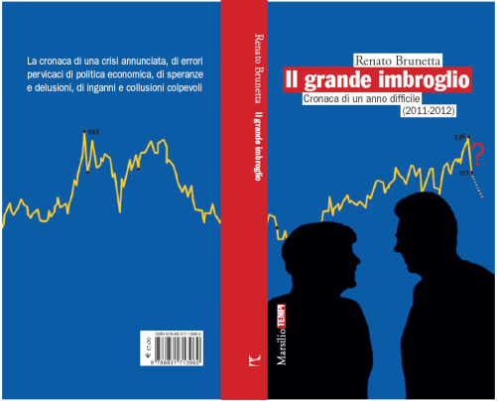  Per approfondire sulla GRANDE SPECULAZIONE  vedi il link  www.gruppopdl-berlusconipresidente.it/?p=12567 | 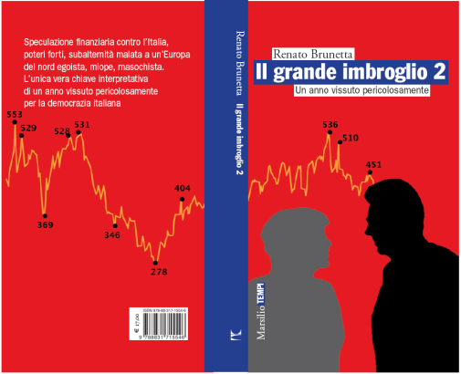 | 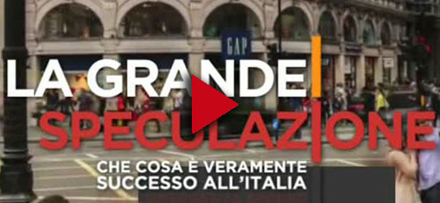

SLIDE DI APPROFONDIMENTO
su:
- I libri di Renato Brunetta  (Il grande imbroglio 1 e 2)  - Intervista a Paul De Grauwe  - Intervista a Wolfgang Munchau  - Intervista a Adriana Cerretelli  - Intervista a Renato Brunetta | - Intervista a Luca Ricolfi  - Intervista a Domenico Lombardi  - Intervista a Markus Kerber  - Intervista a Leonardo Becchetti  - I gioielli di famiglia
D
elle consultazioni informali dell’estate del 2011 per sostituire il presidente del Consiglio italiano si parla anche nel libro “Il palazzo e la politica” di Bruno Vespa, ove è confermato l’incontro tra Romano Prodi e Mario Monti negli uffici di quest’ultimo all’università Bocconi e nel libro “Il Dilemma, 600 giorni da vertigine” di José Luis Rodrìguez Zapatero, da cui emerge che al G20 di Cannes del 3 e 4 novembre 2011 si parlava insistentemente di Mario Monti come imminente successore di Silvio Berlusconi al governo italiano. Così come del “complotto” di Germania e Francia nei confronti del governo Berlusconi, che nel novembre 2011 è stato costretto alle dimissioni parla l’economista Lorenzo Bini Smaghi nel libro “Morire di austerità”.

Lorenzo Bini Smaghi  “Morire di austerità. Democrazie europee con le spalle al muro”  (2013) | 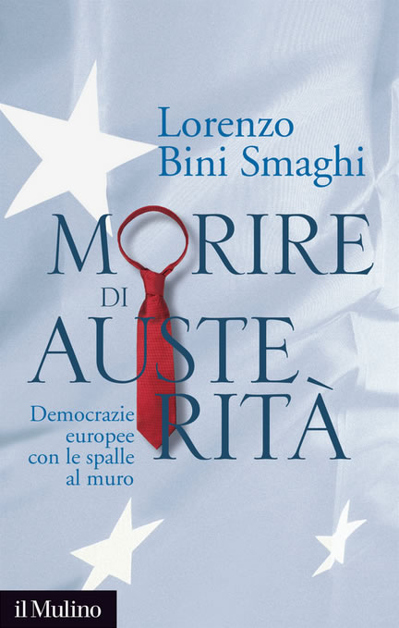
Bruno Vespa  “Il Palazzo e la piazza”  (2012) | 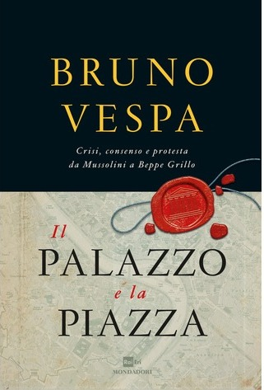
Josè Luis Rodrìguez Zapatero  “Il dilemma:  600 giorni di vertigini”  (2013) | 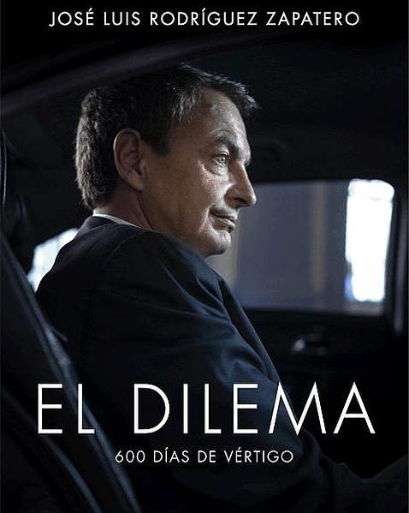
(3)

Monti parte II: dopo aver svelato il "complotto interno" rivela le pressioni internazionali
M
onti parte II: dopo aver svelato il “complotto interno” dell’estate 2011 con le dichiarazioni sulle consultazioni informali svolte da Napolitano a giugno, quando ancora la tempesta degli spread sui mercati internazionali non era cominciata, nel seguito dell’intervista ad Alan Friedman, per autoesaltarsi, svela i veri registi internazionali fautori della sua “salita” in politica.
Al di là dei contenuti, non un comportamento fair da parte di un ex presidente del Consiglio, né nei confronti degli italiani, che hanno subìto il suo governo senza averlo neanche eletto, né nei confronti dei leader internazionali, che si fidavano di Monti. Una fiducia, evidentemente, mal riposta.
Di seguito uno stralcio dell’intervista sugli “incoraggiamenti” di Angela Merkel per la candidatura di Monti alle elezioni di febbraio 2013:
“Anche in conversazioni con capi di governo stranieri, in Europa o in America, ho colto che vedevano un’Italia che un po’ per volta stava cominciando a cambiare, erano abbastanza rassicurati e dicevano: certo l’ideale sarebbe che andassi avanti tu. E uno di questi capi di governo – mi permetterà poi di non dire chi – mi ha detto, a fine agosto del 2012, un capo di governo europeo molto importante mi ha detto a fine agosto del 2012: guarda, io ho sempre pensato che tu potessi essere il successore naturale del presidente Napolitano, ma adesso vedendo come governi mi sono convinto o convinta – non userò né il maschile né il femminile (ride) – e so che tanti nostri colleghi europei si sono convinti che sarebbe meglio che tu cercassi di essere ancora primo ministro, quindi necessariamente per via elettorale”.
Più chiaro di così…
Infine, a riprova del comportamento un fair di Monti, la sua intervista al Corriere della Sera del 19 ottobre 2013, in cui esplicitamente si vantava di aver fatto perdere le elezioni a Berlusconi: “Senza di noi – diceva – il Pdl avrebbe la maggioranza alla Camera e al Senato, Berlusconi sarebbe diventato a sua scelta presidente della Repubblica o presidente del Consiglio, e avrebbe deciso da chi sarebbe stata occupata l’altra posizione”.
Per vedere il video MONTI E GLI “INCORAGGIAMENTI” DELLA MERKEL
http://video.corriere.it/monti-incorraggiamenti-merkel/164c746c-9281-11e3-b1fa-414d85bd308d

(4)

Renato Brunetta a Radio Capital

GOVERNO: STAFFETTA? STIAMO TORNANDO ALLA PRIMA REPUBBLICA
La parola del giorno è staffetta che sembra quasi ineluttabile tra Letta e Renzi, come commenta? “Stiamo tornado alla prima Repubblica, fuori dai contenuti, fuori dai programmi, fuori dagli interessi del Paese.
Se Renzi andasse a fare il presidente del Consiglio sarebbe il terzo presidente del Consiglio che non è passato per un voto popolare, Monti, Letta, adesso forse Renzi. Monti un professore, un tecnico, poi Letta, con il Pd che ha perso o non ha vinto le elezioni e con le larghe intese, e adesso Renzi, che ha vinto le elezioni a Firenze e dintorni. Dove andremo a finire?

CON GOVERNO RENZI CHE FINE FA ACCORDO SU LEGGE ELETTORALE E RIFORME?
Berlusconi ha fatto un grandissimo accordo istituzionale per le regole, ma non per il governo. Con un governo Renzi dove andrà a finire l'accordo per la legge elettorale e l'accordo per le riforme istituzionali?
Lei si immagina un governo con una doppia maggioranza? Una maggioranza Renzi, forte fortissima, magari con l'apporto di grillini in fuga o di Sel, per governare come un governo di sinistra, e una maggioranza con Berlusconi per fare le riforme istituzionali? Un corto circuito che non può andare da nessuna parte.

CON RENZI PREMIER FINIMONDO, NUOVO RIBALTONE DI PALAZZO PRODOTTO DA PD
Nella riunione del gruppo parlamentare di Forza Italia alla Camera si è aperta una discussione, assolutamente condivisibile, su ipotesi di gruppi congiunti, Camera e Senato di Forza Italia, alla presenza di Silvio Berlusconi, come avviene praticamente ogni mese.
Organizzeremo anche quest'incontro con il presidente Berlusconi anche alla luce di quello che sta succedendo e che potrebbe succedere domani. Perché se domani la direzione del Pd togliesse la fiducia a Letta e proponesse Renzi come premier succederebbe il finimondo. Ci sarebbe il ribaltone, un ennesimo ribaltone di palazzo prodotto dal Pd che sta scaricando sulle istituzioni le proprie tensioni interne. L'Italia ha bisogno di ribaltoni? Di ribaltoni di palazzo? L'Italia in questo momento ha bisogno di chiarezza e l'unica chiarezza la può dare o un programma di governo, cui noi siamo ovviamente contrari, di rilancio di Letta, oppure nuove elezioni.

PD IN CONGRESSO CONTINUO, SCARICA SU ISTITUZIONI E GOVERNO SUE TENSIONI
Il Pd è da alcuni anni in convulsione continua. Prima Veltroni, poi Bersani, poi il governo delle larghe intese, poi il governo delle piccole intese, adesso Renzi. Il Pd è in congresso continuo e scarica le tensioni del suo congresso continuo sulle istituzioni, sul governo del Paese.
Non se ne può più di questo Pd indeciso a tutto, rissoso, diviso in bande, l'una contro l'altra, gruppi, armate, e di volta in volta mangia i suoi figli. Ha mangiato Veltroni, ha mangiato Bersani, ha mangiato Epifani, sta mangiando Letta, adesso si rimangia il presidente del Consiglio e propone il sindaco Renzi. L'Italia non ne può proprio più di questo Pd indeciso a tutto e che scarica sulle istituzioni e sul governo la propria fame di potere.

NAPOLITANO: CHIEDIAMO VERITA' SU ESTATE-AUTUNNO 2011
Il Movimento 5 Stelle ha posto sei punti di incolpazione nei confronti del presidente della Repubblica, non sono i nostri. È un'azione unicamente del M5S, è stata archiviata nel comitato previsto dalla Costituzione, adesso se il M5S raccoglie il 20% di firme di Camera e Senato può portare la questione in Aula.
Noi ci siamo astenuti, siamo usciti durante la votazione per segnare il nostro non accordo con i punti di incolpazione del Movimento 5 Stelle, e quindi sostanzialmente il nostro giudizio negativo rispetto all'impeachment del M5S. Noi chiediamo la verità su quello che è successo in quell'estate-autunno del 2011, la chiediamo al presidente della Repubblica e non è finita con la letterina di Napolitano al ‘Corriere della Sera’. Noi andremo avanti, andremo avanti per la nostra strada, con i nostri argomenti con la nostra determinazione, non ci faremo tirare per la giacca dal M5S.
Napolitano dovrebbe fare chiarezza su quello che è avvenuto in quell'estate-autunno del 2011. Lo vado dicendo da alcuni anni, ho scritto due libri, ieri ho dato alle stampe il terzo libro sul grande imbroglio di quello che è successo in Italia da quel giugno 2011. La grande speculazione, il grande attacco speculativo sul nostro debito sovrano, la violenza sul governo Berlusconi costretto a dimettersi, quello che è avvenuto con Mario Monti, un tecnico messo a forza a fare il presidente del Consiglio, con tutto quello che ne è seguito in termini di programma. Adesso abbiamo l'ultima intervista sul ‘corriere.it’, in cui Friedman intervista Mario Monti e Monti dice 'Angela Merkel mi ha consigliato di presentarmi come presidente del Consiglio e non come presidente della Repubblica perché sarei stato più utile come presidente del Consiglio’. Cosa che fece per far perdere alle elezioni di un anno fa Berlusconi, come poi Monti dichiarò.
Che un presidente del Consiglio straniero come la Merkel, consigli un presidente del Consiglio uscente come Monti a candidarsi alle elezioni per far perdere un altro competitor, tra l'altro dello stesso Partito popolare europeo della Merkel, come poi tra l'altro con grande candore disse successivamente Monti. Beh, questo è di una gravità assoluta.

(5)

Il congresso infinito del Pd paralizza le istituzioni e il Paese. Letta lascia il posto a Renzi (o forse no). Ma agli italiani chi ci pensa?

F
ino a quando le liti interne al Pd terranno sotto scacco il Paese? Per quanto tempo ancora i lavori parlamentari dovranno essere paralizzati a causa delle baruffe un po’ stucchevoli tra Renzi e Letta?

Ieri il capogruppo dei deputati azzurri alla Camera Renato Brunetta ha ricordato che sulla legge elettorale “siamo in ritardo di tre settimane sulla tabella di marcia che avevamo definito e che prevedeva la conclusione a gennaio. Questo ritardo ha una precisa responsabilità”. E la responsabilità è di un partito, il Pd, che con solo lo 0,37% di vantaggio rispetto al centrodestra, si comporta in maniera dispotica e irresponsabile.

Intanto sul Corriere della Sera di oggi Antonio Polito riporta a chiare lettere una verità che noi andiamo dicendo da tempo. “Il congresso del Pd – scrive l’editorialista sul quotidiano di via Solferino – non è mai finito. Il partito di maggioranza relativa ma senza una maggioranza ha esportato sulle istituzioni le sue convulsioni interne”. Il risultato di questo andazzo è un preoccupante stallo che si scarica sull’Italia e sugli italiani. Il lavoro non c’è, le famiglie sono allo stremo, i giovani non hanno prospettive, ma loro continuano a bisticciare per decidere chi sarà il primo della classe.

Diamo ancora la parola a Polito: “In un solo anno il Pd è riuscito a produrre tre premier: Bersani […], Letta e Renzi. Gli italiani hanno capito che Renzi vuole fare il premier e che Letta non vuole cedergli il posto. Ma nessuno ha capito in che cosa il governo Renzi potrà essere diverso”. Il sindaco di Firenze, per quanto faccia finta di porsi come “nuovo” rispetto ai suoi predecessori, resta un prodotto della (sub)cultura comunista, seppur aggiornata in salsa pop, con qualche sfumatura democristiana. Le sue farsesche trovate possono andar bene per allietare le tranquille sere d’estate, ma non per governare il Paese. Per fare questo ci vuole serietà, e non sembra – stando ai recenti accadimenti su staffette e rimpastini – che Renzi ne abbia in dosi massicce.

Ha ragione Polito quando dice che il paragone tra la Dc e il Pd non è appropriato. “La Dc era in grado di garantire la governabilità nonostante le sue divisioni. Al Pd, invece, è finora accaduto l’opposto”.
(6)

I Club Forza Silvio

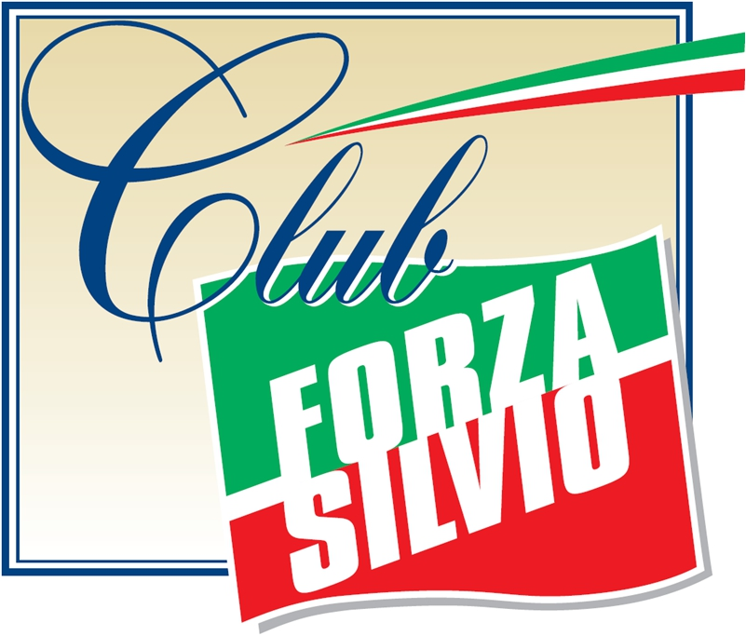

I
Club Forza Silvio, espressione di vitalismo, entusiasmo e partecipazione. Dall’8 dicembre ad oggi sono sorti su tutto il territorio nazionale all’incirca 7.000 Club, un risultato notevole ma non del tutto inaspettato: il popolo di Forza Italia è così, dà immediato seguito a tutto quello che può migliorare il Paese.
Siamo a quota 7.000 quindi, ma l’obiettivo stabilito dal nostro Presidente è di 12.000 Club. E la motivazione è semplice:

- 61.598 sono le sezioni elettorali sul territorio italiano;
- in ogni sezione elettorale ci sono 750 elettori;
- 5 sono le sezioni elettorali affidate in media ad ogni Club;
- se ogni Club si occupa di 5/6 sezioni elettorali avremo la copertura di tutte le sezioni elettorali presenti in Italia, oltre ad aver raggiunto il traguardo dei 12.000 Club.

Dobbiamo essere in tanti, in tantissimi per portare avanti questa missione di libertà e di benessere. Ce lo chiede il Presidente Silvio Berlusconi: per noi, per il futuro dei nostri figli, per Forza Italia e per l’Italia.
Per maggiori informazioni contatta IL NUMERO DEI CLUB
FORZA SILVIO 06-6731444

(7)

Mentre l'attenzione degli italiani è sugli inciuci di Palazzo, si va avanti con la Bad bank:
rischiamo un Britannia 2
L
o scorso 10 febbraio il governatore della Banca d’Italia, Ignazio Visco, ha rilanciato l’idea della costituzione di una bad bank nel nostro paese, vale a dire di un veicolo finanziario all’interno del quale far confluire tutti i crediti inesigibili che appesantiscono i bilanci delle banche italiane e rappresentano una delle cause della stretta creditizia che impedisce all’economia di riprendersi.

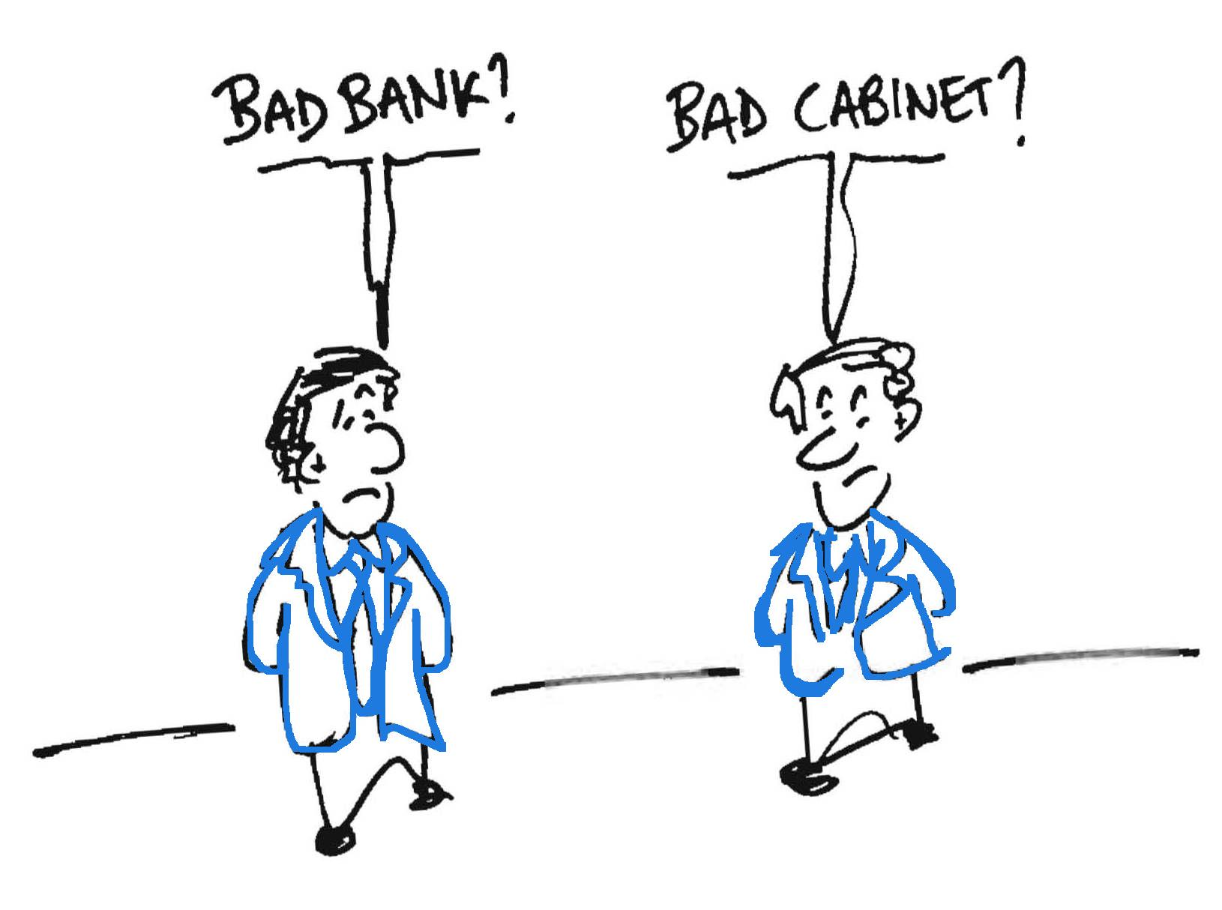
Più nello specifico, il compito della bad bank sarebbe quello di acquistare dalle banche i crediti deteriorati a prezzi scontati rispetto al loro valore nominale, riunirli in portafogli e rivenderli ad intermediari interessati.

Il tutto finanziandosi attraverso l’emissione di obbligazioni garantite dallo Stato. In cambio della garanzia pubblica, il veicolo finanziario dovrebbe pagare una somma, sperando di lucrare dallo spread tra il prezzo di vendita dei titoli e il loro prezzo di acquisto.

I crediti deteriorati delle banche italiane ammontano attualmente a 300 miliardi di euro sui 2.100 miliardi di euro di crediti totali, dei quali ben 155,8 miliardi di euro sono rappresentati dalle cosiddette “sofferenze” che riguardano le partite nei confronti di una controparte che versa in stato di insolvenza.

Se le banche riescono a liberarsi di queste sofferenze, questo è il pensiero dominante, possono riprendere ad erogare finanziamenti a imprese e famiglie.

La proposta sarebbe stata avallata da Confindustria e dal ministro dell’Economia Saccomanni.

Nessuno ha, però, detto che se l’operazione va male, il salvataggio della bad bank comporterà un enorme esborso di denaro da parte dei contribuenti.

Quello che sta avvenendo con la bad bank è un segnale di come, mentre l’Italia sta morendo, a palazzo si svolgono gli inciuci e i poteri forti portano avanti i propri interessi.

Che la bad bank sia un disegnino che va ben oltre la riapertura del credito a famiglie e imprese?

A pensar male si fa peccato, con quel che segue.

(8)

Dichiarazione di voto finale su Destinazione Italia
(On. Ignazio Abrignani)

N
el settembre 2013 la nascita del progetto “Destinazione Italia” generò molte aspettative.

Il provvedimento, nelle intenzioni, avrebbe dovuto “migliorare la vita dei concittadini attraverso modifiche strutturali sul fisco, sui redditi, attraverso modifiche sui tempi della giustizia, attraverso provvedimenti creati per attrarre investimenti stranieri.

Di fatto, si sarebbero conseguiti dei vantaggi per i nostri concittadini. Bene, noi siamo qui ad esprimere, tra poco, un voto finale su qualcosa di ben diverso”. Così ieri l’on. Ignazio Abrignani, Vicepresidente della X Commissione (Attività produttive, commercio e turismo).

“La prima cosa – prosegue – che ha fatto una maggioranza che non riusciva a trovare alcun tipo di coesione al suo interno, è stata spacchettare questo provvedimento, lasciando le modifiche più importanti in un disegno di legge e mandando in Parlamento questo decreto, approvato il 23 dicembre, che, oltre ad essere il solito provvedimento omnibus, non contiene altro che piccole pillole, che certo non hanno alcun riferimento e alcun rapporto con quello che «Destinazione Italia» aveva inizialmente promesso.

Per cui, noi affrontiamo non “Destinazione Italia”, ma una piccola parte, che, peraltro, a detta non solo di chi in questo momento vi parla, ma anche di molti commentatori economici, certamente non è in grado di ridare alcun tipo di ossigeno all'economia”.

“Vi è il famoso art. 1, che doveva servire a recuperare il gap nella competitività tra le nostre imprese e quelle europee sul costo dell'energia. Le norme sulle imprese, e in particolare anche quella che riguarda i tribunali delle imprese; vi sono anche le norme sulle gestioni aeroportuali di cui all'articolo 13, con tutti i sussidi dati ai vettori.

Il caso Electrolux, in cui questa azienda straniera ha detto ai nostri lavoratori: «Bene, se volete continuare a lavorare io devo adeguare il costo del lavoro a quello della Polonia. Così come, in questo decreto è entrato finalmente – direi con notevole ritardo – anche il provvedimento sull'Expo”.

“Un'occasione perduta ? Lo staremo a vedere. Non posso poi non commentare, avendolo vissuto personalmente, quello che è successo sull'articolo 8, che doveva essere un po’ il centro anche di questo provvedimento, con cui si doveva finalmente arrivare al contenimento delle nostre polizze. Dopo che noi stessi come Forza Italia, depositando più di cento emendamenti, abbiamo contestato fortemente questo provvedimento, alla fine si è arrivati a stralciare l'articolo, proprio perché il Governo non era in grado di portare avanti una proposta alternativa”.

“Questo decreto – conclude – riteniamo non serva al nostro Paese, alle nostre imprese, non serva ai cittadini. Forza Italia, pertanto, voterà convintamente «no» a questo provvedimento”.

On. IGNAZIO ABRIGNANI

Per approfondire leggi le Slide 592
www.gruppopdl-berlusconipresidente.it

(9)

Tivù tivù. La combriccola faziosa di Sanremo

L
unedì scorso, seguendo la consueta conferenza stampa di presentazione del Festival di Sanremo e sentendo snocciolare i nomi degli ospiti e degli artisti che saliranno sul palco dell’Ariston, ci è venuta in mente la famosa canzoncina dell’infanzia che suonava così: ci son due coccodrilli ed un orangotango, due piccoli serpenti, un’aquila reale, il gatto, il topo, l’elefante, non manca più nessuno, solo non si vedono i due liocorni.

In tutto questo bailamme di nomi, su cui, per carità di patria non vogliamo entrare nel merito, avremmo tanto sperato di sentir snocciolare con la stessa precisione tutti i costi del festival, in primis i succosi compensi che ospiti e conduttori riceveranno, invece il nulla più totale. E’ l’ennesima occasione persa dalla Rai per fare chiarezza su tutte le indiscrezioni di questi giorni circa le spese sanremesi.

La febbre del festival, come tradizione vuole sta salendo, e la combriccola “faziosa” si prepara ad andare in scena, ad una settimana dal via. Le aspettative della Rai puntano a replicare il successo dello scorso anno. Sarà effettivamente così? Lo scopriremo solo vivendo!

Intanto andiamo avanti nella battaglia per la trasparenza che il Presidente Brunetta sta conducendo da molto tempo che forza. Non tutti sanno che il santo patrono della bella cittadina di Sanremo, tanto rinomata per i suoi fiori è San Romolo. Che dire, ci auguriamo che il miracolo, anche per intercessione del santo patrono di Sanremo avvenga e la Rai, rompendo gli indugi, pubblichi finalmente tutti i compensi dei dipendenti, a partire proprio da quelli della kermesse canora.

SITO OSCURATO www.raiwatch.it

(10)

I retroscena, se la cantano e se la suonano

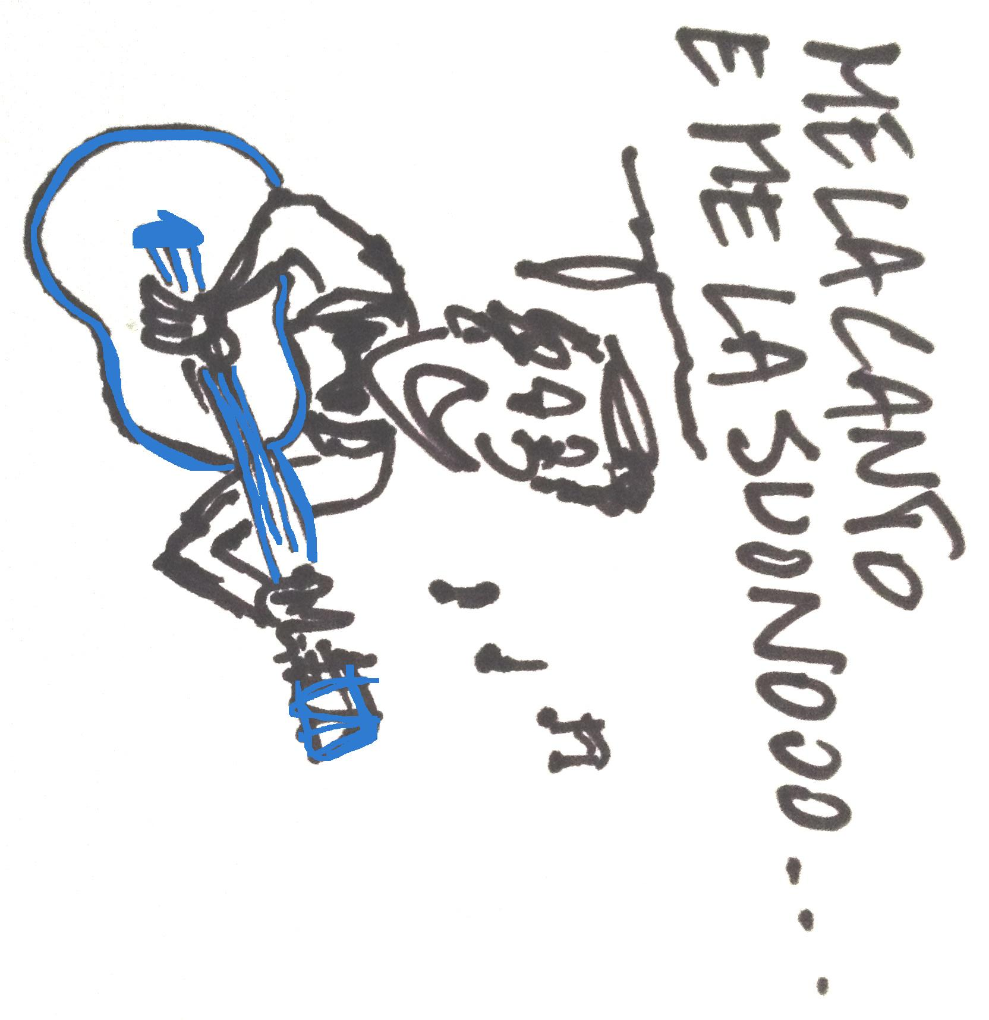
Fiorenza Sarzanini/Fulvio Bufi – Corriere della Sera: "Caso compravendita, nuovo filone d'inchiesta su altri 10 parlamentari. Verifiche sui voti per Ruby e legittimo impedimento e su 4 deputati Fli che si schierarono con Berlusconi (Polidori, Siliquini, Catone, Moffa). La convinzione dei pm è che ci fosse un vero e proprio sistema di elargizioni. I finanzieri hanno acquisito l'elenco dei parlamentari che si espressero contro il proprio partito in commissione e poi l'esito delle votazione in Aula. La prescrizione scatterà nell'autunno 2015 ma su questo potrà pesare l'esito della nuova indagine. Se fosse dimostrata l'esistenza di un vero e proprio disegno utilizzato per comprare parlamentari di schieramenti avversi, potrebbe scattare la cosiddetta 'continuazione'".

Paola Di Caro – Corriere della Sera:"Dal sindaco una mossa spregiudicata. Stavolta il leader FI lo boccia: sarebbe il terzo premier senza un voto. Nel suo entourage c'è chi suggerisce cautela, perché magari con Renzi si potrà creare un clima favorevole non solo alle riforme ma anche a provvedimenti che possano giovare al Cavaliere e alla sua situazione giudiziaria. Ma gli intimi dell'ex premier giurano che lui ormai non ci crede più. Toti promette:'Gli faremo opposizione dura perché é un cambio di prospettiva non previsto'.

Carmelo Lopapa – La Repubblica: "Berlusconi ora vuole garanzie. 'In gioco il futuro delle mie tv'. Ma per l'ex premier è inaccettabile un governo senza una durata definita che punta al 2018. Il Cavaliere pare disposto a ragionale non tanto di sostegno esterno ma piuttosto di un sostegno pieno alle riforme e di una opposizione light all'esecutivo. Che potrebbe portare anche all'approvazione di alcuni provvedimenti di natura economica. Il tam tam romano sull'ipotesi di un sostegno esterno di Forza Italia ieri è cresciuto di ora in ora e dal Transatlantico ha presto raggiunto San Lorenzo in Lucina rimbalzando fino ad Arcore. Il Cavaliere ha congelato tutto ufficialmente. A chi gli ha parlato ha predicato cautela e attenzione".

Ugo Magri – La Stampa: "Berlusconi sorpreso. Il fuoriclasse Matteo fa un piccolo ribaltone. Più che deluso da Renzi Berlusconi è rimasto a bocca aperta. L'intera strategia forzista va ripensata. E ci si domanda ai piani alti di Forza Italia se Berlusconi avrà la forza di resistere altri quattro anni, fino al 2018: allora il Capo avrà 81 anni...Tutti garantiscono, a cominciare da Berlusconi, che non verrà meno l'impegno per la riforma elettorale. Però su tutte le altre (Senato, Regioni eccetera) nessuno se la sente di escludere contraccolpi".
Adalberto Signore – Il Giornale: "Il Cav preferisce tornare al voto ma è pronto all'ok sulle riforme. Berlusconi ai suoi: sarebbe il terzo premier non eletto, meglio le urne. E attende Renzi al varco: non rinviamo il riassetto dello Stato al 2018".

Federica Fantozzi – L’Unità: "Archiviato l'impeachment Forza Italia indecisa su tutto. In queste ore, da nemico numero uno, reo di non aver trovato una soluzione politica ai suoi problemi giudiziari, Napolitano è tornato per Berlusconi il garante delle riforme. Meglio aspettare dunque. Tuttavia, persino i parlamentari azzurri si sono stufati dell''armiamoci e partite'. Vorrebbero sapere come comportarsi. E dopo essersi riuniti, con Verdini e Brunetta, chiedono un'assemblea congiunta dei gruppi alla presenza di Berlusconi per decidere la linea".

Ugo Magri – La Stampa: "Alfano accetta la staffetta per allontanare le elezioni. Il vicepremier dovrebbe conservare anche l'incarico di ministro dell'Interno. Una eventuale 'deminutio' sarebbe giudicata un pessimo inizio. Lupi e Lorenzin hanno buone chance di riconferma. E' del tutto fuori strada chi immagina un partito in ansia, timoroso di essere preso a ceffoni tanto sui contenuti, quanto sulle poltrone. Più difficile sarà conciliare l'anima di centrodestra e la militanza di primo piano in un governo di sinistra-centro. Ma se tutto andrà secondo i suoi piani Alfano avrà parecchio tempo a disposizione per tentare la quadratura del cerchio".
Fabrizio De Feo – Il Giornale: "Gli alfaniani nel panico rischiano di sparire. Con il nuovo corso renziano al Ncd resterebbero solo due ministri. E senza vicepremier. Le prime indiscrezioni sul possibile esecutivo Renzi raccontano di una squadra di 12 ministri: 10 del Pd, 2 di Ncd, 1 di Scelta Civica e uno di Sel. Renzi però non vorrebbe assegnare ministeri di peso agli alfaniani. Si parla di Difesa e un ministero minore".

Maria Teresa Meli – Corriere della Sera: "Il segretario ha già pronti i suoi ministri. Nella squadra uscirebbe ridimensionato Ncd. All'Interno andrebbe Delrio, l'Ad di Luxottica, Andrea Guerra, potrebbe essere ministro dell'Economia, ma circolano i nomi anche di Bini Smaghi e Pier Carlo Padoan".

D'Esposito – Il Fatto Quotidiano: "Al Quirinale inizia la lunga successione. Re Giorgio giù dal Colle. Il piano di B. (e pure di Renzi). Berlusconi punta sul sindaco-premier per cacciare lo stanco Napolitano. Per Forza Italia c'è un timing sospetto nello scoop del Corsera sul governo Monti: 'I poteri forti hanno mollato il Presidente'. Ma il Capo dello Stato non ha intenzione di togliere il disturbo ora: vuole avviare il nuovo esecutivo e concludere il semestre italiano a capo della Ue".

(11)

Ultimissime

GOVERNO: ROMANO, "LETTA VENGA A RIFERIRE IN AULA SULLA CRISI"
"Alla luce degli accadimenti politici riferiti dagli organi di stampa e non smentiti dagli interessati in merito alla crisi extraparlamentare che si va delineando, con il segretario del Pd Matteo Renzi già impegnato a individuare i nuovi ministri del suo nuovo governo, unitamente ad un programma politico da sottoporre ad eventuali alleati, è quanto mai doveroso che il premier ancora in carica, Enrico Letta, venga in
Parlamento a riferire sulla situazione. E' inaccettabile che questa crisi di governo non passi dall'Aula ma sopra la testa del Parlamento, nell'indifferenza generale e senza alcun rispetto per i cittadini che rappresentiamo e che meritano di sapere". Così Saverio Romano, parlamentare di Forza Italia, nel suo intervento alla Camera.

FISCO, A REGIONI TRA IRAP E IRPEF 914 EURO ALL'ANNO A TESTA SVIMEZ, NEL LAZIO I PIU' TARTASSATI, VOLA LA SPESA SANITARIA
Tra 2008 e 2010 ogni italiano ha versato in media alla propria Regione 914 euro all'anno, di cui 642 di Irap e 143 di Irpef. Forti le differenze regionali, sia in valori assoluti (1.287 euro nel Lazio, 500 in Calabria), che nelle aliquote (la base, diffusa al Nord, e' 3,9% ma Calabria, Molise, Campania e Lazio sono al 4,97%). Sono i dati dello Svimez che rileva una forbice ampia anche nella spesa sanitaria regionale pro capite, tra i 1.967 euro nel Lazio e i 1.532 euro in Calabria.

LAVORO: Unioncamere, nel I trimestre -14.500 posti
Nel primo trimestre le imprese del made in Italy scaldano i motori e puntano su assunzioni qualificate e stabili: il saldo tra entrate e uscite resta negativo (-14.500) ma è più contenuto di quello dello scorso anno. E' quanto rileva il Sistema informativo Excelsior, realizzato da Unioncamere e Ministero del Lavoro, sulla base delle previsioni di occupazione delle imprese dell'industria e dei servizi per il I trimestre 2014. A fine marzo dovrebbe registrare un bilancio negativo di 14.500 unità, come effetto delle quasi 185mila entrate attese a fronte di oltre 199mila uscite previste. Quello previsto per il trimestre in corso è il saldo più contenuto da oltre anno e mezzo, fatta eccezione per le previsioni del II trimestre 2013.
(12)

Sondaggi
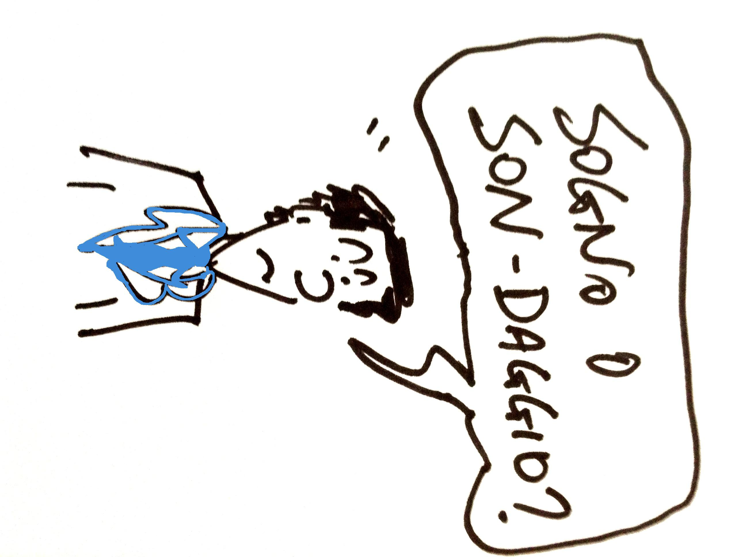 |  | SONDAGGI A CONFRONTO:  IL CENTRODESTRA  (aggiornati al 12 febbraio 2014)
 |  | FORZA ITALIA | NCD | LEGA NORD | FRATELLI D’ITALIA | UDC | ALTRI | TOTALE CDX
Ipr  10/02/2014 |  | 22,5 | 5,5 | 4 | 2 | 2,8 | 1 | 37,8
Tecnè  6/02/2014 |  | 25,2 | 4,5 | 3,5 | 2,7 | 2,6 | 1,6 | 40,1
Demopolis  6/02/2014 |  | 21,6 | 6,4 | 3,7 | 3 |  | 0,5 | 35,2
Datamedia  5/02/2014 |  | 22,5 | 4,9 | 3,5 | 2 |  | 1,3 | 34,2
Emg  3/02/2014 |  | 21,4 | 3,9 | 3,7 | 2,8 |  | 1,4 | 33,2
Ixè  31/01/2014 |  | 22,8 | 3,9 | 3,5 | 2,1 |  | 1,9 | 34,2
Ispo  28/01/2014 |  | 21,2 | 5,7 | 4,4 | 2 |  | 0,7 | 34
Ipsos  28/01/2014 |  | 23,3 | 6 | 3,2 | 2,5 |  | 0,3 | 35

SONDAGGIO TECNE’
Il centrodestra oltre quota 40.
Vantaggio di 6 punti sulla sinistra

A ritmo di Berlusconi!

SONDAGGIO IPR
Vantaggio di 2,3 punti del Centrodestra sul Centrosinistra!

TOTALE ITALIA - CAMERA | Sondaggio 10/02/2014 | Sondaggio 5/02/2014 | STORICO Politiche 2013
Forza Italia  Nuovo Centro Destra  Lega Nord  UDC - Unione di Centro  Fratelli d’Italia  La Destra-Grande Sud + Altri | - 22,5  - 5,5  - 4  - 2,8  - 2  - 1 | - 24,3  - 5,6  - 5  - -  - 1,5  - 1,2 | - 21,6 (PDL)  - 4,1  - 2,0  - 1,5
Totale centrodestra | 37,8 | 37,6 | 29,2
PD  Sinistra, Ecologia e Libertà  Centro Democratico + Altri | - 32  - 2,5  - 1 | - 27,6  - 2  - 1,7 | - 25,4  - 3,2  - 1
TOTALE CENTROSINISTRA | 35,5 | 31,3 | 29,6
MOVIMENTO 5 STELLE | 22,5 | 25,4 | 25,6

I nostri must

IMPEACHMENT
Per approfondire leggi le Slide 587
www.gruppopdl-berlusconipresidente.it

BERLUSCONI: 20 ANNI DI POLITICA ESTERA
Per approfondire leggi le Slide 573
www.gruppopdl-berlusconipresidente.it

INTOSSICAZIONE DELLA SINISTRA
Per approfondire leggi le Slide 533
www.gruppopdl-berlusconipresidente.it

EUROSCETTICISMI
Per approfondire leggi le Slide 443-444-449-450-458-463-465 468
www.gruppopdl-berlusconipresidente.it

IL NOSTRO NEW DEAL
Per approfondire leggi le Slide 541-542-543-550
www.gruppopdl-berlusconipresidente.it

Per saperne di più

Twitter ufficiale del Mattinale: @IlMattinale
Sito: www.ilmattinale.it
La grande speculazione  Per approfondire vedi il link  www.gruppopdl-berlusconipresidente.it/?p=12567 | La guerra dei vent’anni  Per approfondire vedi il link  www.gruppopdl-berlusconipresidente.it/?p=12797
L’Osservatorio Renzi  Per approfondire vedi il link  www.gruppopdl-berlusconipresidente.it/?p=12659 | FAQ su Province  Per approfondire leggi le Slide  589  www.gruppopdl-berlusconipresidente.it
FAQ su Bankitalia  Per approfondire leggi le Slide  577  www.gruppopdl-berlusconipresidente.it | FAQ su Pensioni d’oro  Per approfondire leggi le Slide  586  www.gruppopdl-berlusconipresidente.it

